«Прямая линия» с гражданами состоится в Московской городской военной прокуратуре 27 апреля
26.04.2023
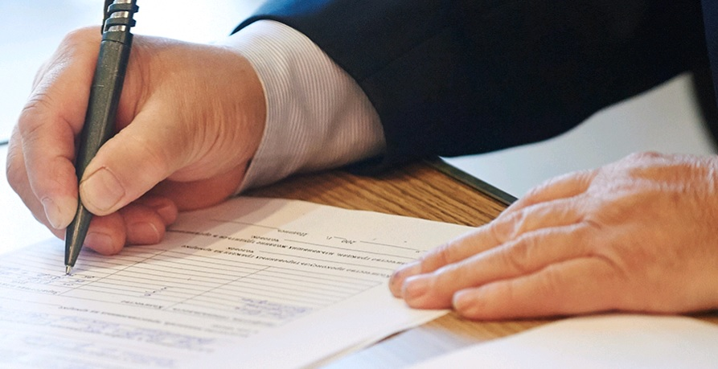
В Московской городской военной прокуратуре с 9 до 17 часов 27 апреля 2023 года будет проводиться «прямая линия» с гражданами по вопросам антикоррупционного просвещения (в рамках компетенции органов военной прокуратуры).
Телефон «прямой линии»: 8-495-693-55-21.

Адрес страницы: http://cao.mos.ru/presscenter/news/detail/11555579.html
Префектура Центрального административного округа города Москвы

